新疆生产建设兵团第六师五家渠市
2012年国民经济和社会发展
统 计 公 报
2013年4月

2012年，在师市党委的正确领导下，围绕贯彻落实十八大精神和兵团党委部署，深入推进跨越式发展和长治久安，按照“稳中求进、进中求快，又好又快”的工作要求，积极主动变化变革、扩大对外开放，全力推进“三化”进程，重点加强基础设施、重点产业和民生工程建设。师市经济保持平稳较快发展，职工生活不断改善，各项社会事业全面进步，综合实力进一步提升。
一、综 合
国民经济实现快速增长。经兵团统计局评审核定，全师实现生产总值156.51亿元，比上年增长20.7%（按2010年可比价格计算，下同）。其中：第一产业增加值42.94亿元，增长7.5%；第二产业增加值72.37亿元，增长33.9%，其中：工业增加值56.86亿元，增长41.0%；建筑业增加值15.52亿元，增长12.2%；第三产业增加值41.20亿元，增长14.1%。三次产业在经济增长中的贡献率分别为10.4%、70.3%、19.3%。在20.7%的增速中，一产业拉动2.2个百分点；二产业拉动14.6个百分点；三产业拉动3.9个百分点。三次产业结构之比分别由上年29.7∶42.6∶27.7调整为27.4∶46.2∶26.4。人均生产总值48098元，增长15.1%。图1：
14个农牧团场实现生产总值95.56亿元，比上年增长21%。其中：第一产业增加值42.24亿元，增长9.1%；第二产业增加值28.16亿元，增长40.5%，其中：工业增加值:17.71亿元，增长47.1%；第三产业增加值25.16亿元，增长22.9%。三次产业结构比：44.2：29.5：26.3。团场人均生产总值38849元，增长19.6%。团场及国有控股企业实现利润 2.55亿元，增长14.9%。其中，国有及控股企业实现利润-366万元；团场利润2.58亿元，增长4.4倍。
全年居民消费价格（CPI）比上年（上年=100）上涨4.1%，其中：服务业价格上涨2.5%。商品零售价格上涨4.1%。农产品生产价格上涨8.1%。工业品出厂价格上涨3.9%。固定资产投资价格上涨1.5%。
二、农 业
全年完成农业总产值89亿元，比上年增长7.6%（增速为可比价，下同），其中：农业产值62.97亿元，增长8.1%；林业产值0.7亿元，增长6.2%；牧业产值17.43亿元，下降1.8%；渔业产值0.33亿元，增长20.8 %；农林牧渔服务业产值7.58亿元，增长31.2%。实现农业增加值42.94亿元，增长7.5%。
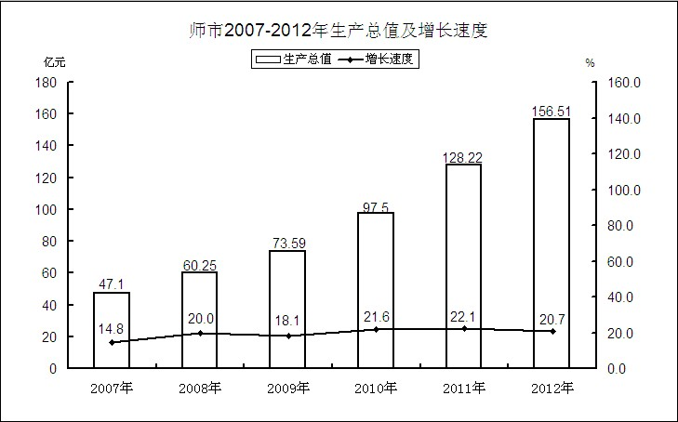
全师完成农作物播种面积142.8千公顷（214.2万亩），比上年增长4.2%，其中：粮食播种面积55千公顷（83万亩），增长20.3%；棉花播种面积63.37千公顷（95.05万亩），增长6.4%；油料播种面积5.23千公顷（7.85万亩），下降4%；甜菜播种面积0.87千公顷（1.3万亩），下降17.1%；工业用西红柿播种面积7.83千公顷（11.75万亩），下降40.8%。全师粮食总产41.08万吨，增长11.7%，其中：小麦14.05万吨，下降24.6%，玉米24.87万吨，增长49.5%，大麦0.41万吨，增长139.6%；棉花总产15.18万吨，增长16.2%；油料总产2.08万吨，增长10.1%；甜菜总产7.32万吨，下降19.7%；工业用西红柿总产83.5万吨，下降34.8%。

表1 主要农产品产量
产品名称 | 计量单位 | 产 量 | 比上年  增减%
粮 食 | 万吨 | 41.08 | 11.7
＃小 麦 | 万吨 | 14.05 | -24.6
玉 米 | 万吨 | 24.87 | 49.5
大 麦 | 万吨 | 0.41 | 139.6
油 料 | 万吨 | 2.08 | 10.1
向日葵籽 | 万吨 | 1.8 | 3.9
棉 花 | 万吨 | 15.18 | 16.2
甜 菜 | 万吨 | 7.32 | -19.7
蔬 菜 | 万吨 | 99.32 | -31.6
＃工业用西红柿 | 万吨 | 83.54 | -34.8
水 果 | 万吨 | 4.05 | -4.5
＃葡 萄 | 万吨 | 4.02 | -4.6
图2
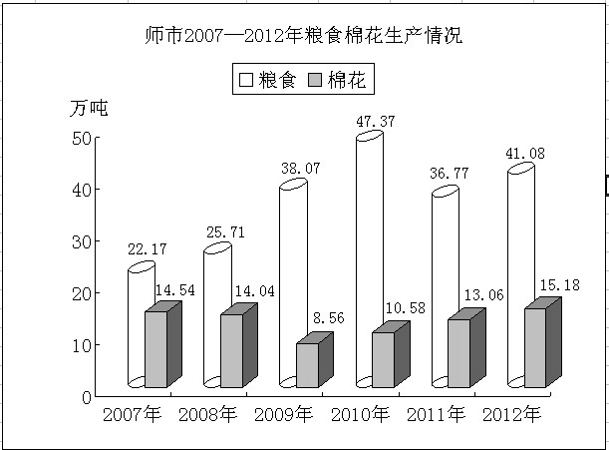
全师当年人工造林面积3.03千公顷（4.55万亩），下降22.8%，水果生产有所减产，水果总产量4.05万吨，下降4.5%，其中：葡萄总产量4.02万吨，下降4.6%。
全师年末牲畜存栏头数85.52万头（只），与上年持平，其中：牛4.64万头，增长2.4%；猪20.62万头，增长3.4%；羊59.69万只，下降1.3%。全年肉类总产量5.52万吨，下降0.7%；羊毛产量0.19万吨，下降1.5%；牛奶产量2.65万吨，增长1%；禽蛋产量1.46万吨，增长38.4%。
水产品产量3100吨，增长26.7%。
年末农业机械总动力60.66万千瓦，增长3.2%，拥有大中型拖拉机4979台，增长6.2%；小型拖拉机8920台，增长1%；各类大小机引农具1.89万部，下降6.1%。农用塑料薄膜使用量7090吨，增长7.1%；化肥施用量（折纯量）4.97万吨，增长4%；农用柴油使用量2.15万吨，增长6.5%；农药使用量（实物量）1212吨，增长1.4%；农场用电量56259万千瓦小时，下降9.6%。年末有效灌溉面积176.46千公顷（264.69万亩），下降1.7%。高新节水灌溉面积93.19千公顷（139.78万亩），增长1.5%。
表2 畜牧业生产情况
指 标 | 计 量  单 位 | 绝对数 | 比上年  增长%
年末牲畜存栏头数 | 万头(只) | 85.51  4.64  59.69  20.62  104.44  6.19  62.84  35.21  5.52  0.19  1.46  2.65 | 持平  2.4  -1.3  3.4  -15.6  18.4  -26.9  9  -0.7  -1.5  38.4  1
# 牛 | 万头 | 4.64  .64  59.69  20.62  104.44  6.19  62.84  35.21  5.52  0.19  1.46  2.65 | 2.4
羊 | 万只 | 59.69  59.69  20.62  104.44  6.19  62.84  35.21  5.52  0.19  1.46  2.65 | -1.3
猪 | 万头 | 20.62  4.64  59.69  20.62  104.44  6.19  62.84  35.21  5.52  0.19  1.46  2.65 | 3.4
年末牲畜出栏头数 | 万头(只) | 104.44 | -15.6
# 牛 | 万头 | 6.19 | 18.4
羊 | 万只 | 62.84 | -26.9
猪 | 万头 | 35.21 | 9
肉类总产量 | 万吨 | 5.52 | -0.7
羊毛产量 | 万吨 | 0.19 | -1.5
禽蛋产量 | 万吨 | 1.46 | 38.4
牛奶产量 | 万吨 | 2.65 | 1
农作物受灾面积19.54千公顷（29.31万亩），增长259.6%，占总播种面积的13.7%。牲畜因灾死亡头数0.09万头（只），下降55%。
三、工业和建筑业
全年完成工业总产值236.16亿元，比上年增长45.4%（可比价，下同）。在全部工业总产值中：从经济类型分，国有及国有控股企业26.92亿元，下降26.9%；其他及个体经济210.17亿元，增长64.5%，其中：个体经济22.1亿元，增长1.8%。从轻重工业分，轻工业产值61.56亿元，下降1.2%；重工业产值174.6亿元，增长74.4%。全年完成工业增加值56.86亿元，比上年增长41.1%。规上工业完成产值198.94亿元，增长54.7%，实现销售收入166.25亿元，增长41.6%，规上工业增加值49.3亿元，增长40.3%，占全部工业增加值比重86.7%。
表3 工业总产值主要分类情况
指 标 | 计量  单位 | 总产值 | 比上年  增长%
工业总产值 | 亿 元 | 236.16 | 45.4
＃轻工业 | 亿 元 | 61.56 | -3
重工业 | 亿 元 | 174.6 | 71
＃国有及国有控股 | 亿 元 | 26.92 | -27
＃其他及个体经济 | 亿 元 | 209.23 | 63.3
＃个体经济 | 亿 元 | 22.1 | 1.8
图3
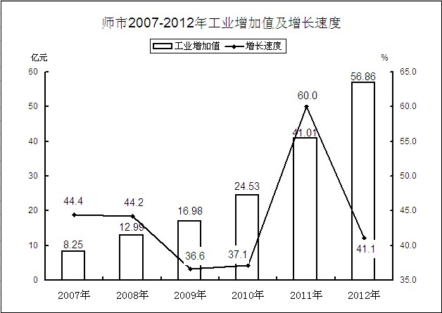
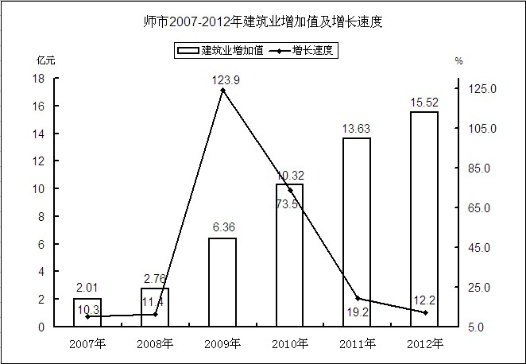
2012年主要产品产量完成情况：食用植物油4.9万吨，增长3.8%；西红柿酱16.9万吨，下降50.3%；小麦粉7.9万吨，增长7.7%；味精1.6万吨,下降22%；葡萄酒1万吨，下降50%；棉纱1.7万吨，增长47.2%；原煤332万吨，比上年增长33.8%；焦炭71万吨，下降5%；农用水泵133226台，增长216%；塑料制品8.8万吨，增长27.5%；机制纸及纸板5.6万吨，下降5%；红砖8656.1万块，增长96.4%；铝锭64.7万吨，增长169%;发电94.1亿度，增长243%。
表4 主要工业产品产量
指 标 | 单 位 | 产 量 | 比上年  增长%
食用植物油 | 万吨 | 4.9 | 3.8
西红柿酱 | 万吨 | 16.9 | -50.3
小麦粉 | 万吨 | 7.9 | 7.7
味精 | 万吨 | 1.6 | -22
葡萄酒 | 万吨 | 1 | -50
棉纱 | 万吨 | 1.7 | 47.2
原煤 | 万吨 | 332 | 33.8
焦炭 | 万吨 | 71 | -5
续表
指 标 | 单 位 | 产 量 | 比上年  增长%
农用水泵 | 台 | 13226 | 216
塑料制品 | 万吨 | 8.8 | 27.5
机制纸及纸板 | 万吨 | 5.6 | -5
红砖 | 万块 | 8656.1 | 96.45
铝锭 | 万吨 | 64.7 | 169.0
发电 | 亿度 | 94.1 | 243
全年规模以上工业企业实现利润16.2亿元，比上年增长87.5%。
表5 2011年规模以上工业企业实现利润及其增长速度
指 标 | 绝对数  （亿元） | 比上年  增长（%）
规模以上工业 | 16.2 | 87.5
国有控股企业 | -1.5 | 74.3
有限责任公司 | 15.5 | 148.6
外商及港澳台商投资 | 0.06 | 100
私营企业 | 0.13 | 1821
全社会建筑业完成增加值15.52亿元，比上年增长12.2%。全师大规模保障性住房建设下，建筑企业自行完成施工产值81.6亿元，增长17.5%；竣工产值75.63亿元，增长63.2%；房屋建筑施工面积379.07万平方米，增长3.5%；房屋竣工面积284.14万平方米，增长68.5%；全员劳动生产率243571元 /人。
图4
四、固定资产投资
2012年，按照国家标准全社会完成500万元及以上固定资产投资项目202.7亿元，比上年增长49.6%。其中：房地产企业投资29.35亿元，增长184.9%。在投资总额中：国有经济44.78亿元，增长65.2%，占22%；私营及个体经济57.29亿元，下降12.2%，占28.3%；其他经济100.64亿元，增长133.2%，占49.6%。全年固定资产投资建设资金总额211.36亿元，本年资金来源210.08亿元。本年资金来源中，国家预算内资金19.36亿元，国内贷款8.5亿元，自筹资金164.1亿元，其他资金15.87亿元。在自筹资金中，企事业单位自有资金134.3亿元，增长23.1%。另外，师市50-500万元固定资产投资3.35亿元。
图5
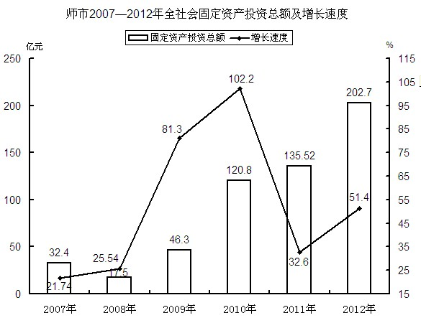
工业完成投资124.93亿元，比上年增长29.1%，其中：制造业完成投资13.41亿元，增长59.4%；电力、燃气及水的生产和供应完成投资21.52亿元，下降32%。
投资按用途分：生产性投资149.01亿元，增长40.7%，占总投资的73.5%，其中，工业建设投资124.93亿元，增长29.1%，占生产性投资的83.8%。非生产性建设投资53.69亿元，增长81.1%，占总投资额的26.5%。其中，住宅建设投资35.97亿元，增长66.9%，占非生产性投资的67%。
投资结构及占投资比重：第一产业投资10.3亿元，比上年增长80.7%；第二产业投资124.93亿元，增长29.1%；第三产业投资67.47亿元，增长104.2%。三项产业比重由上年的4.2∶71.4∶24.4调整为5.1∶61.6∶33.3。全年房地产业投资49.2亿元，比上年增长108.2%。
表6 2012年全社会固定资产投资及其增速
指 标 | 投资额  （亿元） | 比上年增长  （%）
全社会固定资产投资 | 202.7 | 49.6
房地产开发投资 | 29.35 | 185
按经济类型分
国有经济 | 44.78 | 65.2
集体经济
私营、个体经济 | 57.29 | -12.2
其他 | 100.64 | 133.2
按用途分
第一产业 | 10.3 | 80.7
第二产业 | 124.93 | 29.1
第三产业 | 67.47 | 104.2
表7 2012年分行业全社会固定资产投资及其增长速度
单位：万元
指 标 | 2012年 | 增长%
按国民经济行业分 | 2026995 | 49.6
#农、林、牧、渔业 | 102992 | 80.7
制造业 | 1034110 | 59.4
农副食品加工业 | 42331 | 166.4
食品制造业 | 324004 | 101.7
饮料制造业 | 35168 | 567.5
石油加工、炼焦及核燃料加工业 | 25026 | 567.9
化学原料及化学制品制造业 | 19313 | -23.9
非金属矿物制品业 | 146981 | 6.9
有色金属冶炼及压延加工业 | 169148 | -9.6
电力、燃气及水的生产和供应业 | 215187 | -32
交通运输、仓储和邮政业 | 95983 | 114.3
房地产业 | 492011 | 108.2
水利、环境和公共设施管理业 | 39896 | 29.9
教育 | 7013 | 2.4
卫生、社会保障和社会福利业 | 1290 | 283.9
文化、体育和娱乐业 | 1700 | -69.9
公共管理和社会组织 | 800 | 233.3
五、公路运输业
完成公路运输增加值7.08亿元，比上年增长29.7 %。各类公路运输工具完成旅客周转量9.88亿人公里，下降23.7%；完成货物周转量35.96亿吨公里，增长62.1%。全部客货周转量36.95亿吨公里，增长57.3%。其中，个体运输总周转量为29.25亿吨公里，增长53.7%，占全师总周转量的89.7%。
表8 运输业完成情况
指 标 | 单 位 | 总 额 | 比上年  增长%
客运量 | 万 人 | 1973.7 | -11.6
#个体客运量 | 万 人 | 1368.7 | 18.6
旅客周转量 | 亿人公里 | 9.89 | -23.6
#个体旅客周转量 | 亿人公里 | 7.15 | -19.3
货运量 | 万 吨 | 5525 | 82.3
#个体货运量 | 万 吨 | 5405 | 85.7
货物周转量 | 亿吨公里 | 35.96 | 62.1
#个体货物周转量 | 亿吨公里 | 28.54 | 57.4
营运收入 | 亿 元 | 18.54 | 45.1
#个体营运收入 | 亿 元 | 16.25 | 57.6
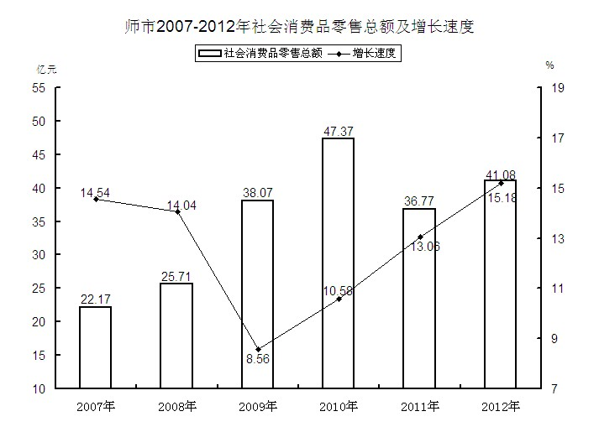
全师拥有各类汽车16879辆，增长17.9%，其中：载客汽车6151辆，增长21.3%；载货汽车5688辆，增长47.3%，其他汽车5040辆，下降6.3%。在全部汽车中，私人汽车15684辆，增长17.1%，占师市汽车总量的92.9%，其中：私人载客汽车5168辆，增长17.3%，载货汽车5545辆，增长47.5%；其他4971辆，下降7.2%。
六、批发、零售贸易、餐饮业
全社会商品销售总额85.33亿元，比上年增长27.2%，其中：批发业56.26亿元，增长36.4%；零售业29.07亿元，增长12.4%。全社会消费品零售总额37.47亿元，增长14.4%（扣除物价因素，实际增长10.9%）。其中：批发零售贸易业29.68亿元，增长12.8%；住宿和餐饮业中的商品销售额0.61亿元，增长31.2%；餐饮业营业额7.79亿元，增长21%。按销售地区划分，城镇的消费品零售额27.26亿元，增长11.3%；乡村的消费品零售额10.21亿元，增长23.5%（扣除物价因素，实际增长9.5%）。实现批发零售贸易业增加值8.82亿元，增长6.3%。
表9 批发零售贸易、餐饮业完成情况
指 标 | 计量  单位 | 总额 | 比上年  增长%
社会商品销售总额 | 亿元 | 85.33 | 27.2
#限额以上 | 亿元 | 34.65 | 83.0
#批发业 | 亿元 | 56.26 | 36.4
零售业 | 亿元 | 29.07 | 12.4
社会消费品零售总额 | 亿元 | 37.47 | 14.4
#限额以上 | 亿元 | 1.52 | 362.6
1.按销售单位所在地分
城镇 | 亿元 | 27.26 | 11.3
乡村 | 亿元 | 10.2 | 23.5
2.按所属行业分
#批发和零售贸易业 | 亿元 | 29.68 | 12.8
# 零售业 | 亿元 | 29.07 | 12.4
住宿和餐饮业中的商品销售额 | 亿元 | 0.61 | 31.2
餐饮业 | 亿元 | 7.79 | 21.0
图6
七、对外贸易、招商引资、旅游
进出口贸易总额4.63亿美元（海关口岸数），比上年增长26.5 %，其中，进口总额0.06亿美元，与去年持平；出口4.57亿美元，增长26.9%。
2012年，招商引资实施项目总数148 个，其中：续建项目61个，新建项目87个。合同总投资额845亿元，实际到位资金 180亿元，增长50%。在实际到位资金名，一产、二产、三产分别占总到位资金的1.9%、91.4%、6.7%。
全师接待游客79.1万人次，三星级宾馆4家、二星级宾馆3家、一星级宾馆1家。旅游综合收入1.58亿元，增长25.3%。
八、金融保险业房地产业
2012年末，金融业机构各项存款余额117.54亿元，比上年增长14.2%。其中，企业存款余额52.9亿元，增长9.0%，占45%。年末金融机构各项贷款余额98.33亿元，比上年增长4.9%，其中:短期贷款70.51亿元，占71.7%。中长期贷款27.82亿元，占28.3%。
2012年全年保险公司实现保险业务收入3.39亿元，增长17.2%。其中：财产险业务收入2.76亿元（其中农业险业务收入1.64亿元），占81.4%；人身险业务收入0.63亿元，占18.6%。各类保险赔款给付金额2.21亿元，赔（给）付率65.2%。
实现金融保险业增加值4.24亿元，增长14.7%。
2012年，全年房地产企业32家，房屋销售面积59.41万平方米，同比增长35.6%；实现销售收入18.85亿元，增长64.4%。商品房入土待售面积6.15万平方米，增长97.1%。
九、科学技术和教育
师市各领域科技攻关力度不断加大，科技投入稳步增长。围绕经济结构调整和发展方式转变的关键技术问题，2012年共承担国家及兵团各类科技项目43项，获得兵团以上科技项目经费1176万元。下达师各类科技计划项目70项。师本级下达科技经费510万元，比上年增长21.43%。获得兵团科技进步奖4项。
2012年，师市承担实施工业科技项目19项，其中兵团9项、师10项，共获得316万元的项目资金支持。
2012年，积极开展科普示范社区创建活动。共获得国家级科普示范社区1个，兵团级科普示范社区3个，师级科普示范社区5个，共获得奖励补助资金36万元，并在2012年科技活动周、科普宣传日活动上，对获得师市科普示范社区的5个社区进行了授牌。建立了两个兵团级社区科普活动室；举办师市第九届青少年科技创新大赛，从中选出优秀作品参加兵团第十届青少年科技创新大赛及全国第27届青少年科技创新大赛，获国家二等奖一个及博通国际奖一个（全国仅三人）；与兵团科协、师教育局联合组织第四届兵团青少年航空航天模型竞标赛，来自兵直、各师及玛纳斯县的14支代表队参加了比赛。
2012年末，全师拥有中等职业学校1个，教职工94人，比上年增长4.4%；在校学生1815人，增加7.9%，新招生691人，增加10.3%；毕业生498人，增加6.4%。普通中学28所，有教职工1768人。高中在校学生6879人，增长2.2%，招生2431人，增长2.3%；毕业学生2142人，增长3.2%。普通初中在校学生10796人，下降11.3%，招生3358人，下降29.8%；毕业学生3623人，下降8.2%。普通小学12所，教学点2个，减少33%；有教职工1689人；在校学生19402人，减少10.5%，招生3026人，减少23.5 %；毕业学生3503人，减少3.3%。幼儿园21所，有教职工357人，增长18.2%；在园幼儿6337人，增长20.6%，入园幼儿3327人，增长35.5%；毕业学生2243人，增长10.1%。
表10 2012年各级各类学校基本情况
单位：所、人
指 标 | 学  校  数 | 在校  生数 |  | 教职  工数 |  | 毕业  生数
指 标 | 学  校  数 | 在校  生数 | # 新  招生 | 教职  工数 | #专任  教师 | 毕业  生数
中等职业学校数 | 1 | 1815 | 691 | 94 | 74 | 498
普通中学 | 28 | 17675 | 5789 | 2809 | 1538 | 5872
小 学 | 12 | 19402 | 3076 | 1689 | 1456 | 3503
幼儿园 | 21 | 6337 | 3327 | 357 | 251 | 2243
十、文化、卫生和体育事业
新闻宣传。全年省级以上刊稿发稿2270篇（条），其中中央媒体刊播稿件达62篇（条），实现在兵团“保二争一”目标，在兵团各师位列第一。全年分批邀请中央、自治区、兵团、乌市和香港20家新闻媒体、记者280多人次到师市进行综合采访报道。以师市三家新闻媒体为重点，分4批到14个农牧团场开展“走、转、改”活动，推动活动常态化。继续开展了“准噶尔之春”好新闻评选活动，在300多篇稿件中评选出14篇获奖稿件。
文化活动。抓好节庆系列文化活动。组织“庆元旦迎新春”文艺晚会；举办了“唱响亮剑精神，率先跨越发展”第十一届百日广场文化艺术节系列活动；举办五家渠市首届风筝节活动、师市第三届歌手大赛；开展戏剧周展演活动和五家渠市三个街道14个社区专场演出；组织开展师市团场团歌大赛，有14支代表队参赛，同时参加兵团团场团歌大赛，师获优秀组织奖，101团团歌《猛进儿女军垦情》获一等奖，102团团歌《梧桐儿女》获三等奖，103团团歌获优秀奖；承办了兵团团场团歌大赛颁奖晚会暨闭幕式；配合北塔山牧场成立60周年，组织策划了《庆七一 颂党恩》书画摄影作品展、大庆系列文体活动；抽调师市文艺骨干参加兵团第七届文艺汇演，荣获集体二等奖、优秀创作奖，并赴部分团场开展迎新春文艺巡演活动；成功举办师市第十一届职工文艺调演和师市专场文艺晚会；芳草湖农场、红旗农场、101团获“兵团民族民间文化艺术之乡”称号。组织协调山西省文化交流团来师市慰问演出大型话剧《立秋》、文化边疆行《黄河情韵 放歌天山》大型文艺晚会；新疆艺术剧院风情话剧《大巴扎》的4场慰问演出；文化部艺术家小分队来师市慰问演出；兵团歌舞团演出大型歌舞剧《可爱的一朵玫瑰花》。
精神文明。申报自治区级精神文明单位2个，文明社区1个。兵团级文明单位4个，兵团文明生态小康连队1个。
卫生事业。全师共有医疗卫生机构386家，其中：师直属医疗机构3家；团场（矿）医院 15家；社区卫生服务中心18家；社区卫生服务站6家；连队卫生室217家；厂矿卫生室25家；门诊6家；民营医院2家；个体医疗机构78家；师级疾病预防控制机构1家；团场疾病预防控制机构 15家。拥有医疗卫生人员2465人，其中：师直属医疗机构 1021人；团级医疗机构829人；社区卫生机构（含分场卫生所）247人；连队卫生员210人；厂矿学校卫生所40人；预防保健机构118人。共有床位1625张。其中：师直属840张，团场(矿）715张，民营医院70张。拥有执业（助理）医师 713人（不含疾控机构），注册护士1393人。
体育事业。2012年，师市体育局成功举办了第三届羽毛球邀请赛、第五届职工乒乓球赛、全师小学生足球赛、第九届青少年运动会、五家渠市职工篮球赛等赛事；参加兵团第四届青少年航天航模比赛取得团体第一名、兵团职工第二届篮球赛取得第三名的好成绩，圆满承接了兵团体育工作座谈会和兵团青少年运动会、航天航模比赛。
十一、人口就业人民生活与社会保障
年末，全师总人口33.18万人，其中：男性17.44万人，占53%；女性15.74万人。全部人口中，汉族30.17万人，占90.9%；少数民族3.01万人，占9.1%。农业人口15.12万人，占45.6%；一年内流动人口2.44万人，占7.4%。农牧团场人口24.7万人，占总人口74.5%，其中：居住在团场团部人口14.38万人，占团场人口的58.2%。年底总户数12.79万户，户均2.59人，农牧团场户数9.9万户，占77.4%。全师出生1722人，出生率为5.29‰；死亡人口1619人，死亡率4.98‰；人口自然增长率0.32‰。
全社会从业人数13.09万人，比上年增长7.6%。其中：第一产业5.53万人，减少4.3%，占4.2%；第二产业3.17万人，增长36.6%，占24.2%；第三产业4.39万人，增长7.7%，占33.5%。其中：非私营从业人员7.5万人，增长7.4%，占57.3%；私营及个体从业人员4.29万人，增长14.4%，占32.8%。其他从业人员（含纯效益单位人员）1.3万人，占9.8%。在年底全社会从业人数中，农牧团场从业人数9.19万人，增长5.1%，占从业人员总数的70.2%。
全师在岗职工年末人数7.17万人，增长5.9%；在岗职工工资总额25.77亿元，增长27.7%。在岗职工平均工资性收入36535元，增长22.9%（扣除价格因素，实际增长18.0%）。城镇居民人均可支配收入19502元，比上年增长20.9%（扣除价格因素，实际增长17.0%）。团场农牧工人均纯收入12200元，增长18.3%（扣除价格因素，实际增长13.0%）。图7
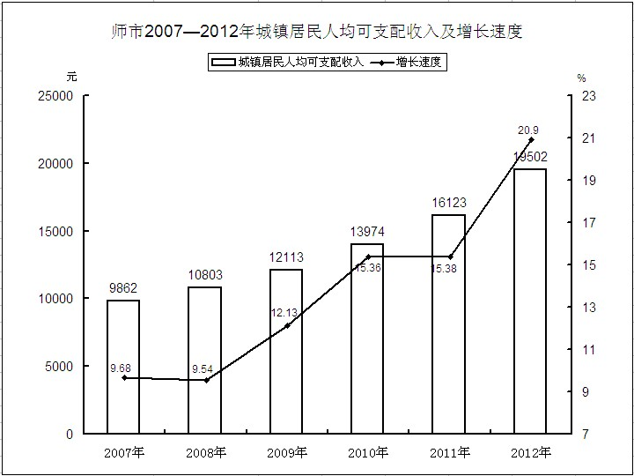
图8
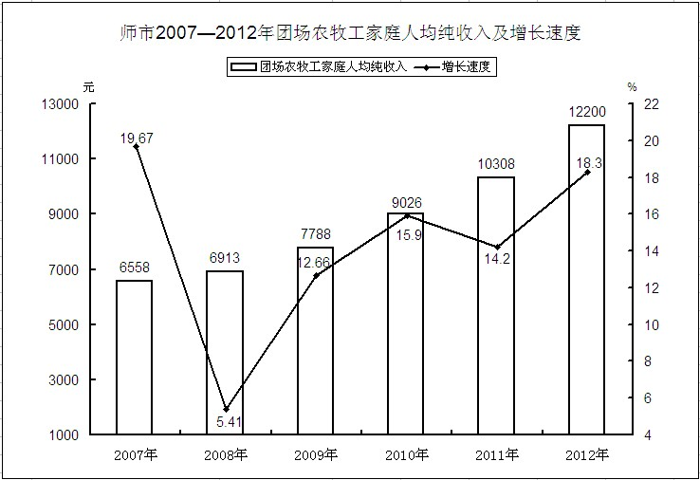
2012年，全师参加基本养老保险人数17.45万人，其中，参保职工10.85万人，退休职工6.6万人。参加失业保险人数7.18万人；参加职工基本医疗保险人数15.35万人；参加居民基本医疗保险12.03万人；参加工伤保险人数7.18万人；参加生育保险7.44万人。
全年实现就业再就业1.2万人。其中，下岗失业人员再就业0.48万人，年末城镇登记失业率3%。
全年受理劳动保障监察投诉案件262件，结案262件，结案率100%；受理行政复议案件5件，结案率100%；处理劳动争议案件206件，结案229起，结案率100%。其中，劳动争议仲裁受理114件。
十二、资源、环境与安全生产
年末拥有水库20座，总库容2.42亿立方米。机电井3191眼，其中本年新增10眼。累计提水量5.54亿立方米，修建水闸440座，堤防建设长度172.9千米。全年水利工程供水量11.56亿立方米。
全年人工造林作业面积3.03千公顷（4.55万亩），与上年同比下降22.8%。
全年规模以上工业企业综合能源消费量369.39万吨标准煤，比上年增长121.8%，其中煤炭消费量623.57万吨，增长84.12%；电102.3亿千瓦小时，增长158%。
城区环境空气质量优良天数继续保持90%以上；饮用水水质达标率100%。继续开辟审批绿色通道，建设项目环评和“三同时”执行率均得到提高，辖区内青格达湖水质稳中有升。全年兵团、师审批新建项目202个，完成63项新、改、扩建项目的环境保护验收。
2012年，全师纳入环境统计范围的重点企业50家，全年废水排放量918.7万吨，COD排放量5140.7吨；氨氮排放量139.8吨；废气排放927.7万立方米，二氧化硫排放19888.8吨，氮氧化物排放 5860.8吨，工业烟尘排放3888.9吨；工业固体废弃物产生量60.3万吨；工业固体废弃物综合利用量58.4万吨；综合利用率96.8%。全师纳入环境统计范围的畜禽养殖单位68家，其中15家养殖小区， 53家养殖场，全年COD排放7800.6吨，氨氮排放372.8吨，总磷排放185.4吨，总氮排放2749.8吨。
师市共发生各类安全事故2起，死亡3人，同比事故发生起数减少1起，死亡人数下降40%，占兵团下达指标的42.8%。发生火灾事故19起，人员伤亡2人，同比下降4起，同比事故起数下降17.4%。
五家渠市
五家渠市国民经济和社会各项事业稳步发展。
综合：2012年五家渠市完成生产总值94.33亿元，增速25.4%（可比价），比上年提高1.1个百分点。其中：第一产业增加值7.64亿元，增长8.0%；第二产业增加值56.17亿元，增长29.1%，（其中：工业增加值42.16亿元，增长26.6%，建筑业增加值14.01亿元，增长38.7%）；第三产业增加值30.52亿元，增长24.0%。三次产业对经济的贡献率分别为3.0%、65.7%、31.3%。其中，工业贡献率47.6%。人均生产总值74900元，增长17.2%。三次产业结构比分别为 8.1∶59.5∶32.4。
财政收入实现新突破。完成全口径财政收入10.73亿元，增长87.9%。其中，地方财政收入6.86亿元，增长82.2%，完成地方一般预算收入3.77亿元，增长64.6%。
农业：全年农林牧渔业总产值15.86亿元，比上年增长4.6%，其中：农业产值10.85亿元，增长23.7%；林业产值0.1亿元，增长32.9%；畜牧业产值3.39亿元，下降31.7%；渔业产值0.19亿元，增长25.9%；农林牧渔服务业产值1.34亿元，增长10.9%。全年农作物播种面积19.63千公顷（29.44万亩），增长8.1%。其中：粮食播种面积3.68千公顷（5.5万亩），下降8%；棉花播种面积8.69千公顷（13万亩），增长53.6%；蔬菜播种面积4.12千公顷（6.17万亩），下降26.5%。全年粮食产量2.19万吨，下降17%；棉花产量1.8万吨，增长66.7%；蔬菜产量32.5万吨，下降17.3%。水果产量0.43万吨，下降42.3%。牲畜存栏11.01万头（只），增长4.6%；出栏18.4万头（只），下降50.8%；肉类总产量1.26万吨，下降23.6%；牛奶产量1.15万吨，下降13.1%；禽蛋产量0.12万吨，增长2.3%，水产品产量0.18万吨，增长27.4%。全年农业机械总动力7.64万千瓦，增长7.2%；大中型拖拉机886台，增长10.6%，小型拖拉机178台，下降11.9%。全年化肥施用量（折纯）7616吨，比上年增长5.6%，农场用电量9611万千瓦小时，下降6.7%。全年有效灌溉面积25.98千公顷（38.97万亩），比上年下降9.1%。
工业：全年实现工业总产值175亿元，比上年增长35.7%（可比价，下同）。规模以上工业41家，实现工业产值172.3亿元，增长43.3%，占市工业总产值比重98.5%。其中：轻工业产值28.7亿元，下降1%；重工业产值146.3亿元，增长71.8%。按经济类型分，国有及国有控股工业产值25亿元，下降14%；私营及其他工业产值95.4亿元，增长104.3%，其中：个体工业产值7.25亿元，下降33.9%。实现工业销售收入197.6亿元，增长65%。实现工业增加值42.16亿元，增长26.6 %。其中：规上工业产值164.94亿元，增长56.4%。销售收入166.25亿元，增长95.5%，增加值39.74亿元，增长33.9%。
五家渠市经济技术开发区实现产值138.9亿元，增长78.3%。增加值32.36亿元，增长47.3%。销售收入146.6亿元，增长121%。综合利润14.6亿元，增长425.2%。经济技术开发区入住企业86家，行成生产能力63家。
表11 五家渠工业总产值主要分类情况
指 标 | 计量  单位 | 总产值 | 比上年  增长%
工业总产值 | 亿元 | 175 | 53.2
#轻工业 | 亿元 | 28.7 | -1.3
重工业 | 亿元 | 146.3 | 71.8
#国有及国有控股 | 亿元 | 25 | -14
#其他及个体经济 | 亿元 | 147 | 48.4
#个体经济 | 亿元 | 7.25 | -15.1
2012年五家渠市主要工业产品产量完成情况：食用植物油1.5万吨，下降17%；西红柿酱13.9万吨，下降57.4%；小麦粉0.6万吨，增长15%；味精1.65万吨,下降22%；葡萄酒1万吨，下降50%；原煤102万吨，比上年下降18%；焦炭66.2万吨，下降7%；棉纱0.9万吨，增长18.6%；；农用水泵13226台，增长216%；塑料制品0.8万吨，下降20.8%；机制纸及纸板5.5万吨，增长9%；红砖6120万块，增长20%；铝锭64.7万吨，增长168%;发电93.8亿度，增长229%。
表11 主要工业产品产量
指 标 | 单位 | 产 量 | 比上年  增长%
食用植物油 | 万吨 | 1.5 | -17
西红柿酱 | 万吨 | 13.9 | -57.4
小麦粉 | 万吨 | 0.6 | 15
味精 | 万吨 | 1.65 | -22
葡萄酒 | 万吨 | 1 | -50
棉纱 | 万吨 | 0.9 | 18.6
原煤 | 万吨 | 102 | -18
焦炭 | 万吨 | 66.2 | -7
塑料制品 | 万吨 | 0.8 | -20.8
机制纸及纸板 | 万吨 | 5.5 | 9
红砖 | 万块 | 6120 | 20
铝锭 | 万吨 | 64.7 | 168
发电 | 亿度 | 93.8 | 229
在全市保障性住房建设，工业园区新建续建大型项目，市区大面积商品房开发建设的带动下，实现建筑业产值 56.79亿元，增长15.8%。实现建筑业增加值14.01亿元，增长38.7%。完成施工面积242.44万平方米，增长169.4%。其中，房屋建筑竣工面积157.95万平方米，增长2%。
固定资产投资：固定资产投资快速发展。全社会固定资产投资150.75亿元，增长55.6%。其中，第一产业1.59亿元，增长163.2%；第二产业107.08亿元，增长36.6%；第三产业42.08亿元，增长135.2%。三次产业投资之比为1.1:71：27.9。在投资总额中：国有经济16.72亿元，增长90%；私营及个体经济45.7亿元，下降18.3%；其他经济88.33亿元，增长175.1%。
贸易：商贸流通稳步发展，居民购买力提高。完成社会消费品零售总额20.41亿元，同比增长21.2%（扣除物价上涨因素，实际增长16.4%），其中：零售业14.97亿元，增长22.5%；餐饮业4.97亿元，增长16.1%，住宿和餐饮业中的商品销售额0.47亿元，增长38.2%。全社会商品销售总额57.01亿元，增长38.4%。其中，批发业42.04亿元，增长45.2%；零售业14.97亿元，增长22.5%。实现批发零售业增加值6.52亿元，增长14.4%。成功引进汇嘉时代，消费环境明显提升，市民改变了消费观念，提高消费品质，汇嘉时代拉动城市零售业快速增长。实现进出口贸易总额4.63亿美元，增长26.5%。
招商引资业绩突出。实施项目总数为67个，其中：续建项目35个，新建项目32个，合同总投资金额759亿元，引资到位资金158.5亿元，比去年增长75%。
金融：全市各项存款金额 83.02亿元，增长18.18%，其中：企业存款 41.87亿元，增长 12.68%。各项贷款余额77.25亿元，比上年增长7.50%，其中：短期贷款 54.93亿元，增长14.17%，占71.10%；中长期贷款22.32亿元，减少6.03 %，占28.90%。
交通：交通运输业、房地产投资开发业成为城市三产发展新亮点。在城市房地产、工业园区大型企业全面投产，招商落地企业大规模开工和城市基础建设的带动下，货物运输业发展迅速，实现公路货运量3745万吨，增长65.4%，货物周转量22.42亿吨公里，增长68%。完成运输业增加值5.10亿元，增长48.9%。
房地产：全市有房地产企业26家，实现房屋销售面积54.92万平方米，增长63.4%，房屋销售额17.59亿元，增长102.4%。实现房地产业增加值5.25亿元，增长46.5%。
教育：2012年，全市共有学校12所。其中：完全小学5所，九年一贯制学校3所，十二年一贯制学校1所，初级中学1所，高级中学1所，职业技术学校1所。在校生人数16322人，其中：小学6770人，初中3989人，高中生3748人，职业学校1815人。教职工1285人，其中：专任教师1096人（小学专任教师431人，初中专任教师323人，高中专任教师264人，职业学校专任教师78人）。
新招生4183人（其中：小学973人，初中1228人，高中1291人，职业学校691人）。
毕业生4277人（其中：小学1220人，初中1343人，高中1216人，职业学校498人）。
幼儿园8所，在园儿童数2855人，入园人数1254人，离园人数588人，班级72个。教职工179人，专任教师119人。
表12 五家渠市学校情况表
单 位 | 学  校  数 | 在校  生数 |  | 教职  工数 |  | 毕业  生数
单 位 | 学  校  数 | 在校  生数 | 其中：  新招生 | 教职  工数 | 其中：  专任教师 | 毕业  生数
中等职业学校 | 1 | 1815 | 691 | 94 | 78 | 498
完全小学 | 5 | 3549 | 564 | 234 | 222 | 671
教学点 | 1 | 2137 | 685 | 152 | 129 | 704
普通初中 | 1 | 2796 | 917 | 223 | 192 | 962
高级中学 | 3 | 3154 | 580 | 318 | 256 | 706
九年一贯制学校 | 1 | 2871 | 746 | 264 | 219 | 736
十二年一贯制学校 | 1 | 1815 | 69 | 94 | 78 | 498
卫生：五家渠市共有医疗卫生机构109所。其中：二级医院1所，一级医院3所，民营医院2所，社区卫生服务中心1所，社区卫生服务站6所，个体医疗机构37个，连队卫生室37个，学校及厂矿卫生室16个，门诊2个，疾病预防控制机构 4个。执业（助理）医师352人（不含疾控机构），注册护士472人。
人口就业人民生活与社会保障：全市年末总人口11.84万人，增长7.7%，其中，男性6.15万人，占总人口的51.89%；女性5.7万人，占总人口48.11%。人口出生率3.73‰，人口死亡率4.34‰，人口自然增长率-0.61‰。年末全社会从业人员5.18万人，增长21.6%，其中：第一产业1.22万人，占年末从业人员的23.5%；第二产业1.76万人，占34.04%；第三产业2.2万人，占42.46%。在全社会从业人员中，私营及个体从业人员1.68万人，占32.4%。在岗职工年末人数2.83万人，增长20.9%，在岗职工平均货币工资45717元，增长35.7%（扣除价格因素，实际增长30.3%）。群众生活质量进一步提升。城镇居民人均可支配收入19502元，比上年增长20.9%（扣除价格因素，实际增长17.0%）。团场农牧工人均纯收入12200元，增长18.3%（扣除价格因素，实际增长13.0%）。
2012年，五家渠市参加基本养老保险人数6.85万人；参加失业保险人数2.38万人；参加职工基本医疗保险6.2万人；参加居民医疗保险3.54万人；参加工伤保险人数2.39万人；参加生育保险2.6万人。
市全年实现就业再就业0.72万人。其中，下岗失业人员再就业0.19万人，年末城镇登记失业率3%。
能源：能源消耗进一步提高。随着企业产能进一步扩大，全年规模以上工业企业综合能源消费量337.11万吨标准煤，比上年增长143.24%。其中煤炭消费量489.3万吨，增长106.78%；电101.66亿千瓦小时，增长166.68%。
环境：环境保护工作取得新进展。五家渠市全年主要工业废水排放总量562.85万吨。工业废水中COD排放量3170.74吨（含中基公司）；氨氮排放量92.15吨；工业废水排放达标量431.2万吨；工业烟（粉）尘排放量2532.4吨；工业固体废物产生量18.93万吨；工业固体废弃物排放量0.067万吨；工业固体废弃物综合利用量17.80万吨；综合利用率94.1%。
大力开展“生态乡镇”和“绿色学校”创建活动，2012年奇台农场四十里腰站镇、新湖农场新湖镇荣获“国家级生态乡镇”称号；军户农场二畦镇、105团枣园镇荣获“兵团级生态乡镇”称号。102团子校、103团子校荣获兵团级绿色学校称号。
说 明：
1.公报中六师和五家渠市的生产总值、增加值、农业、工业、建筑业产值均按当年价计算，生产总值、增加值、农业、工业、建筑业产值增速按2010年可比价计算。2.公报中师市生产总值总量和增速、在岗职工年平均货币工资、城镇居民人均可支配收入、团场农牧工人均可支配收入是兵团评审数。
2.根据国家政策，调整2011年农业基数。新疆中基实业股份有限责任公司2012年并入六师统计，同期调整2011年基数。
3.公报中师市生产总值总量和增速、在岗职工年平均货币工资、城镇居民人均可支配收入、团场农牧工人均可支配收入是兵团评审数。
4.进出口贸易总额是海关数。
5.公报中数据如有误，以《2013年六师五家渠市统计年鉴》数据为准。

